T1-商贸宝批发零售版安装说明

安装前注意事项
    - 安装前请确认您的计算机HD（硬盘）剩余空间：至少500M。并且请确认系统盘（即操作系统所安装的盘符）至少要有200M的空余空间（一些共享组件要装到系统目录），如果需要安装数据库组件，如果数据库组件要安装在这台服务器上的话，对剩余空间有更高的要求，要求如下：数据库的数据文件所在的逻辑驱动器至少要有1GB的空闲空间。
    - 在安装T1-商贸宝之前，我们推荐确保操作系统是“干净”的，所谓“干净”是指，计算机在安装过操作系统和更新过必要的补丁后没有安装过任何其它软件。
    - 在安装SQL2005的系统上，需要安装Microsoft SQL Server 2005 向后兼容组件，这样门店才能正常传输数据。
    - 在安装SQL2005时，要选择安装默认实例。在Sql2005精简版安装程序界面上需要去掉选项，才能选择安装默认实例，不然默认安装的是指定实例。如下图：
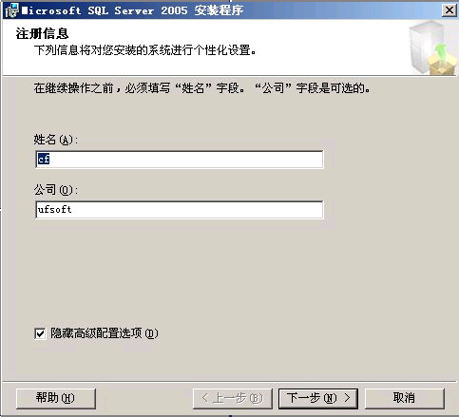

    - XP+2005SQL安装程序，要求SQL2005安装时选择排序规则为默认选择，不能修改为“SQL排序规则”，如果选了SQL排序规则进入账套后所有文字信息变成乱码显示。如下图所示：
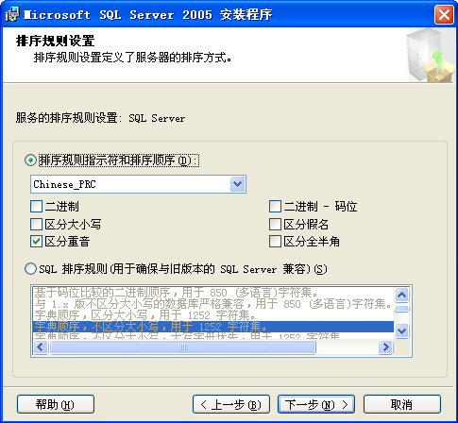
    - 请客户安装SQL选混合模式安装。
    - 注意：在数据服务器安装、单机版安装或安装所有产品的情况下，请首先安装MSDE2000RelA或者SQL Server2000 + Sp4；在VISTA下请首先安装SQL Server2005。
注意：
            - SQL Server2005中，如果有两个实例，或安装新的实例，安装后请确认SQL Server Browser服务为启动状态。
            - 安装完SQL Server2005后，请确认tcp/ip未被禁用。

- SQL Server Browser服务为启动状态时：
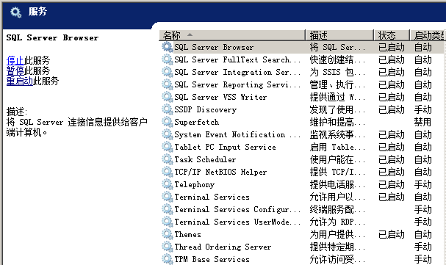
- SQL Server Browser服务为禁用状态时：
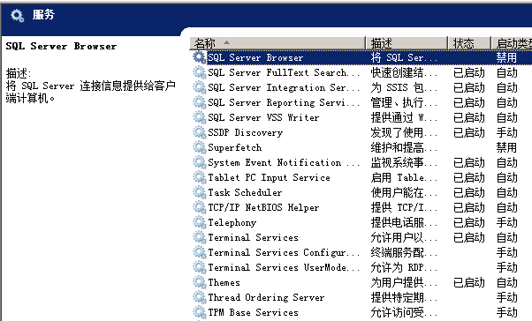
- tcp/ip服务启用时：
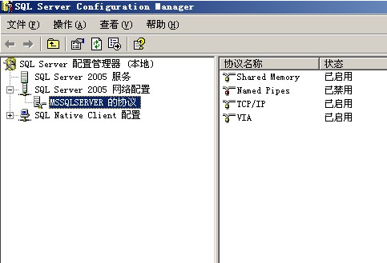

- tcp/ip服务禁用时：

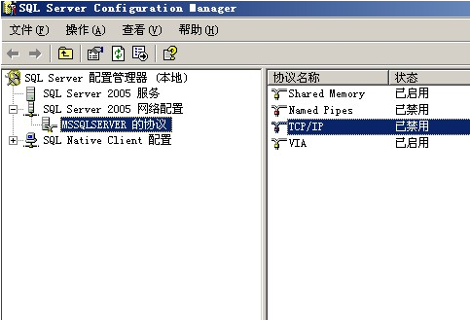

    - 安装前，请用系统管理员或具有同等权限的人员登录（用户ID属于Administrators组），进行安装。
    - 应用服务器和数据库服务器必须装在同一台服务器上，应用服务器指向数据源时，请使用本机的机器名或IP地址，或者使用系统预置的IP：127.0.0.1
注意：在Win Xp环境中，部分机器使用127.0.0.1无法连接数据库服务器时，请使用机器名称进行连接
    - 安装产品的机器名建议不要使用中文名称或者在机器名中带有中划线“-”。
    - 安装UU通的时候要安装的.NET。

安装盘内容
T1-商贸宝批发零售版安装盘包含以下内容
安装内容 | 详细内容 | 备注
T1-商贸宝批发零售版 | T1-商贸宝批发零售版安装程序 | 目录
T1-商贸宝批发零售普及版 | T1-商贸宝批发零售普及版安装程序 | 目录
MSDE2000RelA | MSDE2000安装程序 | 目录
用友T3-财务通普及版 | 用友T3-财务通普及版安装程序 | 目录
用友T3-财务通普及版补丁 | 用友T3-财务通普及版补丁安装程序 | 目录
环境检测 | 用友T3-财务通普及版环境检测程序 | 目录
用友数据集成组件 | 用友数据集成组件程序 | 目录
IP直通 | 用友T1-IP直通 V11.0安装程序 | 目录
远程宝 | 用友T1-远程宝 V11.0安装程序 | 目录
AutoRun.exe | 光盘自动运行程序 | 程序文件
autorun.inf | 自动运行程序配置文件 | 配置文件
T1-商贸宝批发零售版安装说明.doc | 安装说明 | 说明文件

安装组件详解
            - 首先，请用系统管理员或具有同等权限的人员登录（用户ID属于Administrators组，在域模式中属于Domain Admins组中）。
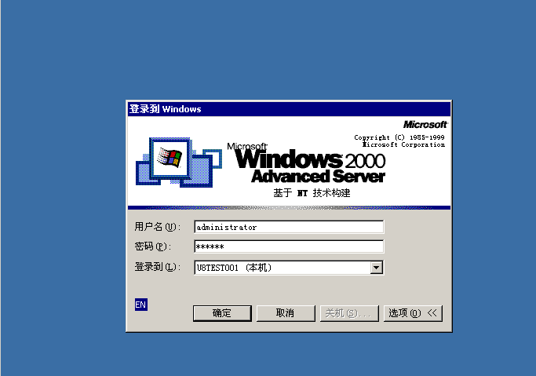
            - 运行安装光盘的”T1-商贸宝批发零售版\Setup.exe”，出现欢迎界面，选择“下一步”。
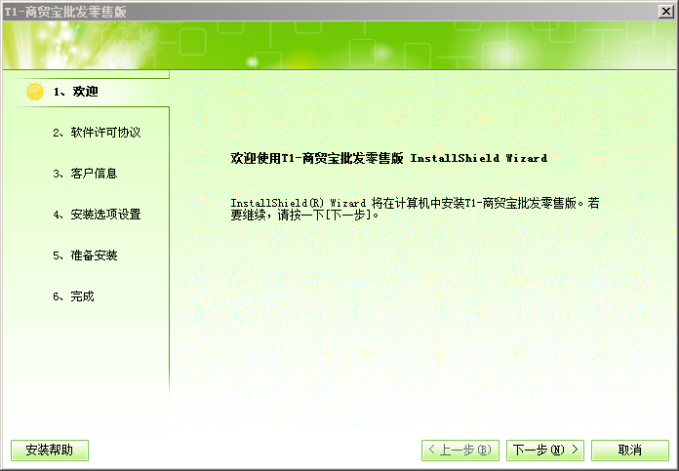
- 接受软件许可协议，选择“我接受许可协议中的条款”。
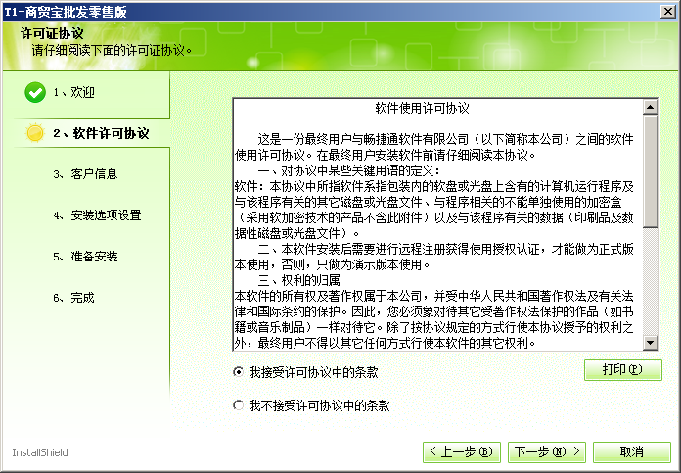
4、在客户信息界面输入“用户名”和“公司名称”后点“下一步”。
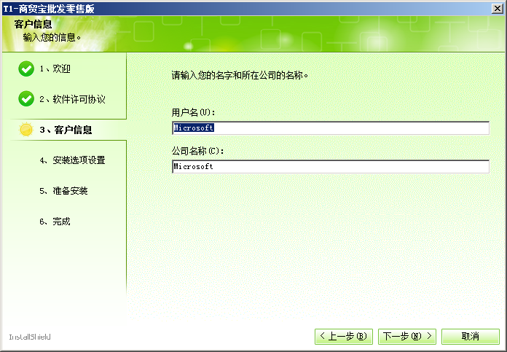

5．选择软件的安装目录，如果要安装在其他的文件夹请点击“浏览”按钮。

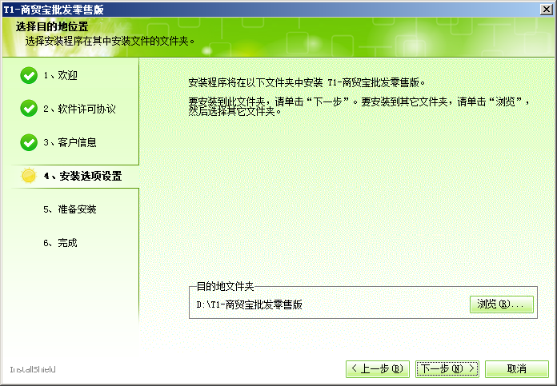
6.在安装类型界面中选择所要的安装类型（标准客户端，门店客户端，服务器，系统工具）
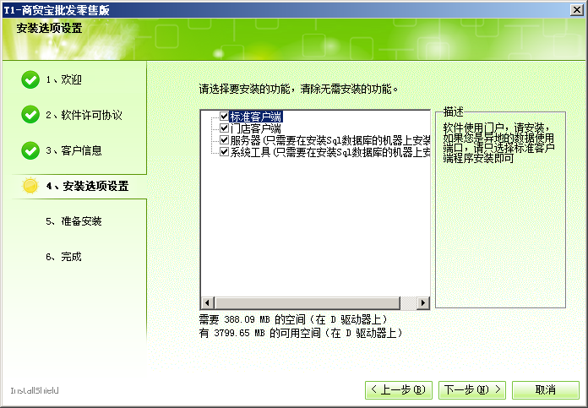
注：T1-商贸宝批发零售版中，数据服务器和应用服务器（加密服务器）是在一起的，如需将应用服务器（加密服务器）与数据服务器分离安装，则在数据服务器和应用服务器上安装时全都选择“服务器”安装即可。
数据服务器端安装时需要安装T1-商贸宝批发零售客户端，否则无法新建账套。
选择好安装组件后，点击下一步进行安装，创建开始菜单中的快捷方式：

7.开始产品文件的安装过程
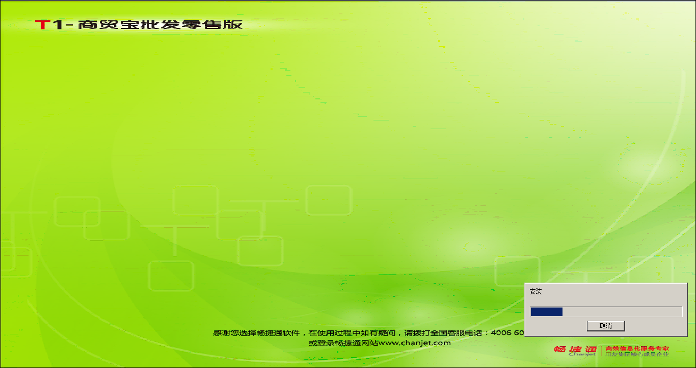
8.在Win2000环境中安装商贸宝批发零售版时，在即将完成安装时会弹出如下窗体，请选择“是”，如选择“否”会导致无法读取加密卡信息。
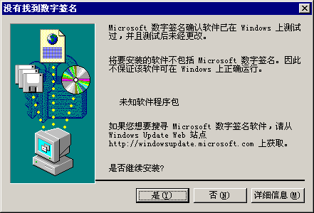

9.安装完成后会提示“重新启动计算机”可以选择立即重新启动计算机，也可选择“稍后再重新启动计算机”。建议完成安装后重新启动计算机；如果安装完成后没有重新启动计算机，则连续进行创建账套、删除账套的操作时可能会无法正常登陆新建帐套。
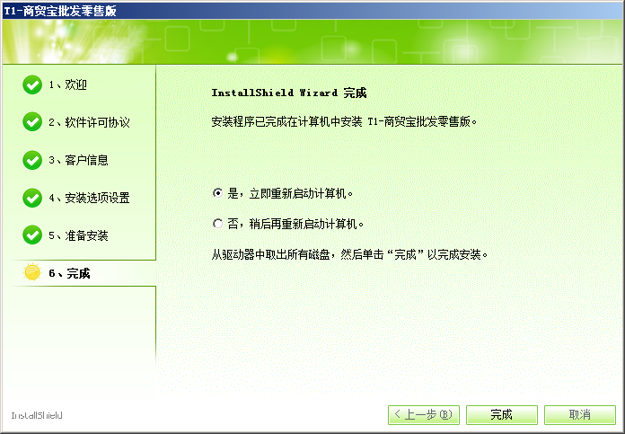
10、若需实现T1-商贸宝与用友通产品间数据交互，需先安装数据集成组件

安装过程中关于MSDE与MS SQLServer2005的安装。
如果选择了安装服务器，安装程序自动检测您的计算机是否安装了SQLServer数据库。如果检测计算机中没有符合条件的数据库系统软件。安装程序会提示您是否自动安装默认的数据库系统软件，如果你选择【是】,安装程序将自动安装默认的数据库软件，并在数据库软件安装后继续安装产品。具体操作系统的默认对应的数据库软件见下表。
操作系统（简体中文） | 默认安装数据库软件
Windows Vista | 提示用户安装Ms SQL Server 2005
Windows 2000 Server +Sp4 | MSDE Sp4
Windows 2000 AD Server +Sp4 | MSDE Sp4
Windows 2003 Server | MSDE Sp4
Windows XP +Sp2 | MSDE Sp4
Windows 2000 Professional +Sp4 | MSDE Sp4
Windows7中文版 | Ms SQL Server 2005
Windows2008 | Ms SQL Server 2008

注意：在安装过程中，如果安装程序检测计算机中没有符合条件的数据库系统软件，则会提示(非Windows Vista系统)：
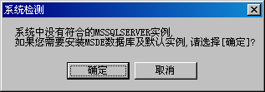

配置服务器的环境
服务器安装完毕后，还需要进行一些配置才能正常使用，配置如下：
      - 首先需要设置日期格式，T1-商贸宝批发零售版只支持长日期格式，使用前需要将日期格式调整为长日期格式，方法如下：
        - win2000操作系统中，打开控制面板->区域选项后，选择日期页签，然后将短日期格式修改为yyyy-MM-dd即可。
        - Winxp、win2003操作系统中，打开控制面板->日期、时间、语言和区域设置->区域、语言选项，点击自定义，如图：
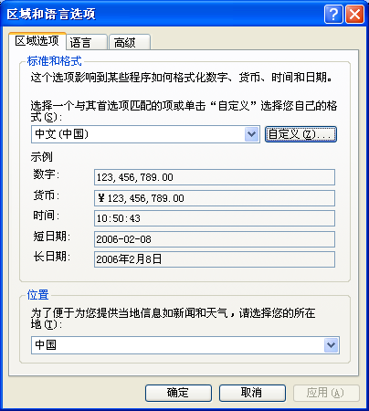
      - 设置完毕日期格式后，点击运行桌面的“T1-商贸宝批发零售版服务器”，或者开始菜单->程序->T1系列管理软件->T1-商贸宝批发零售版->T1-商贸宝批发零售版服务器，T1-商贸宝批发零售版服务器运行后会在计算机操作系统的右下角任务栏上出现图标。
      - 在T1-商贸宝批发零售版服务器图标上双击或者点击鼠标右键，选择恢复显示菜单，出现如下界面：
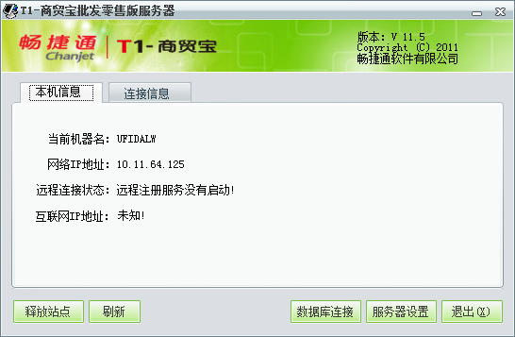

      - 选择“数据库连接”；
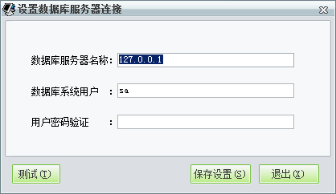
      - 在数据库服务器名称栏录入数据库服务器名称或者IP地址，在用户密码验证栏录入SQL的sa密码，点击测试
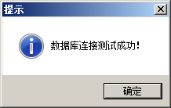
      - 确定后，再点击“保存设置”按钮，然后选择退出，设置完毕。

五、计算机硬件环境推荐

硬件环境推荐
- 服务器：双核2G主频以上的处理器，2G以上内存，80G以上的硬盘空间，一个软盘驱动器和一个光盘驱动器，VGA显示器，100M网卡，56K以上调制解调器（外置或内置均可）；
- 工作站：1.7G主频以上的处理器，512M以上内存，40G以上的硬盘空间，100M网卡；
- 打印机：Windows 2000/XP/2003简体中文版所能支持的打印机，如：LQ300K、LQ1600K、HP6L等

零售设备推荐
1、四通公司的Pos设备 型号：POS-3410/3420
注：POS-3410/3420设备包含了小票打印机、客显、可编程键盘、钱箱、主机、25CM单色显示器

2、中科英泰Win3000 Pos设备 小票打印机型号：win58pm

六、软件环境要求

服务器环境
- 服务器操作系统：Windows2000 Server/ Windows2000 AD Server/Windows2003 Server/ Windows7中文版/ Windows2008 简体中文操作系统，不建议使用Windows 2000P或 Windows XP。
2、MSDE 2000 或者SQL Server 2000（sp4）数据库或者SQL Server 2005
或者SQL Server 2008。
3、网络版的服务器推荐安装Windows 2003 Server简体中文版
4、不支持英文版或繁体版Windows。

客户端环境
1、客户端操作系统：Windows 2000P/Windows XP/ Windows 2003/ Windows Vista/ Windows7中文版/ Windows2008 简体中文操作系统。

七、在Win Xp+Sp2或者Win2003 SERVER+SP1上安装T1-商贸宝
Windows Xp+Sp2或者Wi2003 Server+Sp1操作系统中，如作为应用服务器时需要进行一些特殊的设置才能保证产品的正常使用（Windows Xp的Sp2（补丁包2）及Wi2003 Server的Sp1和以前的补丁不同，以前的补丁包主要是解决系统的错误及安全漏洞，而Xp的sp2不仅解决了以上的问题还在安全性上做了很大的改进）
    - 产品安装完毕重新启动后会有如图提示
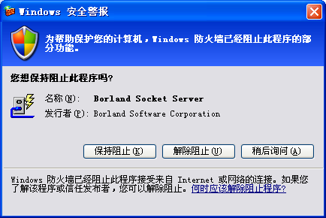
选择“解除阻止”，如选择“保持阻止”会导致其他客户端无法连接。
    - 如选择了“保存阻止”，可以通过如下方法进行设置：
- 在应用服务器上进行控制面板->安全中心->Windows防火墙->例外页签：
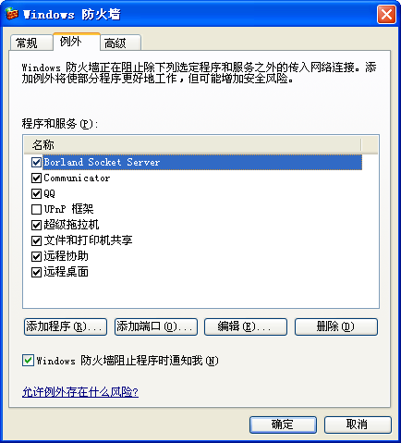
- 选择添加程序->在弹出的界面（如下图）中选择浏览，选择安装目录中的scktsrvr.exe文件（scktsrvr.exe放在..\T1-商贸宝批发零售版\服务器 目录中）
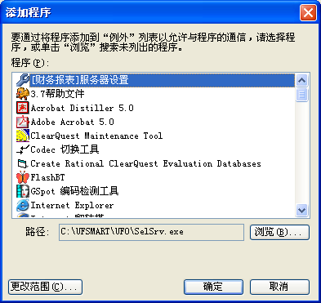
    - 增加其他服务端口：
- 加密端口：在应用服务器上进行控制面板->安全中心->Windows防火墙->例外页签（同步骤2中的第一步）
- 选择添加端口->在页面中的名称栏输入任意名称，端口号栏中录入8282
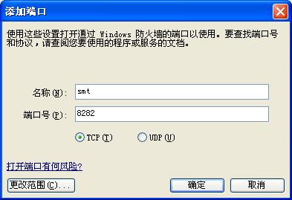
- 在广域网应用时还需添加以下端口：
新增端口211，需要增加基于TCP和UDP端口各一个，如图
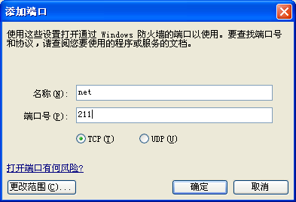

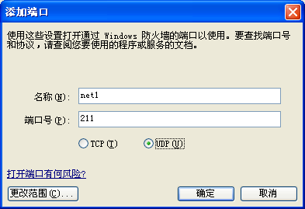
注意：如应用服务器上安装了其他防火墙（如瑞星防火墙），也需要在对应的防火墙上增加以上端口设置。

八、安装中和安装后常见问题及解决办法
在Windows2003Server操作系统中如果直接运行T1-商贸宝的安装，因Windows2003的安全机制可能导致产品安装不正确，建议在安装时添加/删除程序的方法进行安装，方法如下：
打开控制面板->添加/删除程序->选择左边的添加新程序，如图
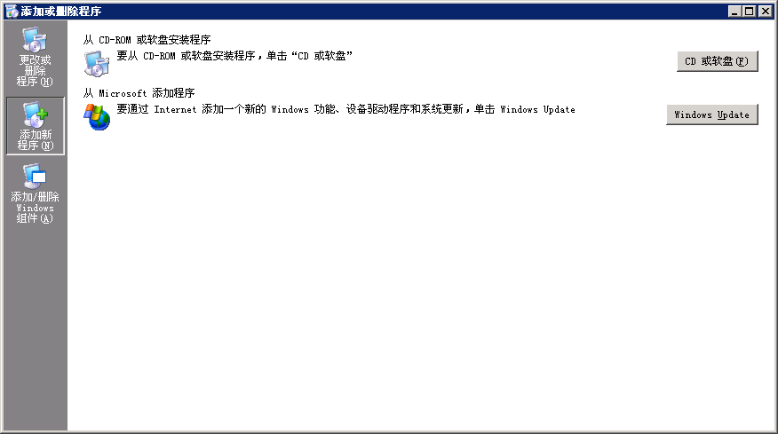
然后选择“CD或软盘”，出现如下界面时，指定T1-商贸宝批发零售版安装程序所在位置进行安装
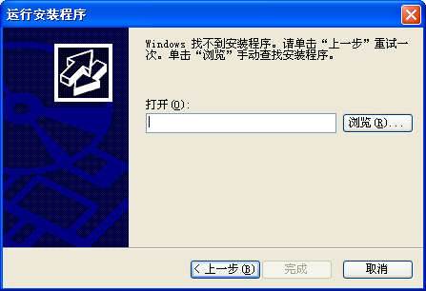
在文件类型栏选择“程序”
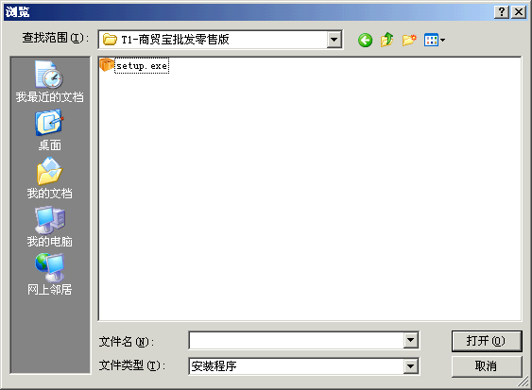

                - 安装前建议关闭所有其他应用程序，如出现弹出的窗体（界面）位于安装界面之后，可以使用alt+tab键进行切换。
                - T1-商贸宝客户端在同一台机器上可以打开多个登录界面，但每一个登录均要占用一个加密授权。
                - T1-商贸宝演示期间为45天（如果有超过了，则会提示演示期已到，无法登录使用，并且在演示程序中无法使用年结和系统重建的功能）。
                - T1-商贸宝在新建账套时如果选择演示账套，则会将产品预置的演示数据引入。
                - T1-商贸宝门店客户端在没有加密授权时，业务单据控制只能存入草稿，而不能过账。
                - T1-商贸宝门店客户端在使用时，单据编号前需要增加计算机名称的前缀，以避免上传数据时单据号重复。
                - T1-商贸宝支持在广域网上使用，客户端登录时直接录入服务器的IP地址即可。
                - 如果服务器没有固定的IP地址，可以通过其他工具（如花生壳）设置一个互联网网址，客户端登录时选择服务器的互联网网址进行登陆，如图。
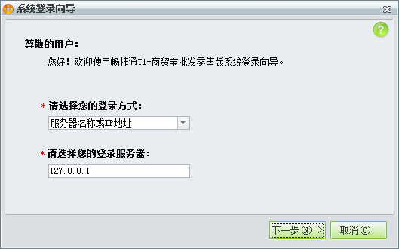

九、其他注意事项
1）T1-商贸宝中如果对单据栏目进行了名称的修改，同时也需要对打印模版进行修改，否则打印、预览时无法取到数值。
2)商品批号跟踪是指对业务单据中的商品批号进行跟踪，对期初不进行处理。
3) T1-商贸宝采用了缓存机制，如对系统设置如果在使用过程中修改，需要其他正在使用的客户端退出系统重新登录，否则无法按照新的设置进行控制。
4）不要使用远程桌面连接应用服务器，如果使用远程桌面连接应用服务器，会出现scktsrvr.exe异常，导致客户端无法连接。
5）T1-商贸宝批发零售版在零售系统使用时，要注意在零售设置中做“Pos外部配置设置”，特别是客显设置和钱箱设置，不同的客显及小票打印机对应的指令是不同的，详细情况请查看对应设备的产品详细说明。
注：系统预置了一些常用的指令，可通过下拉菜单选择，如设备的指令与系统预置的指令不同，可直接在指令栏录入。
6）零售设置中设置了“Pos外部配置设置”后，需要退出客户端重新登录。
7）零售系统中零售单暂存后只能在当天提取，不能跨天使用。
8）T1-商贸宝批发零售版不可以和T1-商贸宝其它版本安装在一起。
9）T1-商贸宝批发零售版支持以前的加密狗。
10）T1-商贸宝批发零售版只装客户端，连接服务器已有加密狗，显示为正式版。如果安装用友通，再卸载用友通，然后T1-商贸宝批发零售版客户端再连接服务器时，就提示为体验版，并报错“Fatal Error LoadLibrary failed”，这是因为加密狗的动态连接库在用友通卸载时被卸载了，所以T1-商贸宝批发零售版再次调用时会报上面的提示错误。只需重新安装一下T1-商贸宝批发零售版就可以了。
11）针对加密狗，如果先装T1-商贸宝系列的其他产品，再装批发零售版就都可以找到加密狗，反之如果先装批发零售版再装T1-商贸宝系列的其他产品就找不到加密狗。
12）若安装后找不到加密狗，可先卸载程序，删除system32下M80SGV.dll,然后重新安装程序。

